甲賀木の駅参加募集チラシ

**H:\Documents and Settings\水の人\Local Settings\Temporary Internet Files\Content.IE5\QBBAJE7M\MC900293400[1].wmf　甲賀木の駅会員募集！**

**～軽トラとチェーンソーで山をきれいに町を元気に！～**

**山で放りっぱなしになっている木「林地残材」や間伐した木を出荷して、地域通貨「モリ券」と交換する仕組みです！　山がきれいになって、地域の商店が元気になる、環境保全と地域振興を合わせた活動を行っています。**

**出荷方法は2種類！①自分で自分の山をきれいにしてチップ工場へ出荷、出荷伝票をモリ券と交換する方法、②運営委員会の開催する定期活動に参加して、みんなで作業、モリ券もみんなで分配する方法がありますので、山を持っていなくても参加できます!!**

1. 内容：林地残材や間伐材を甲賀チップまたは甲賀木の駅に出荷し、受け取った伝票を「甲賀木の駅運営委員会」に渡すと地域通貨「モリ券」で6000円/ｔ支払います。（甲賀チップの買い取り価格１ｔ当たり4000円に+2000円の助成をします）
2. 実施期間：平成30年4月1日～平成31年3月31日
3. 募集期間：随時
4. 年 会 費: １０００円
5. 参加方法：下記問い合わせ先に連絡→運営員が説明と登録手続きをします。

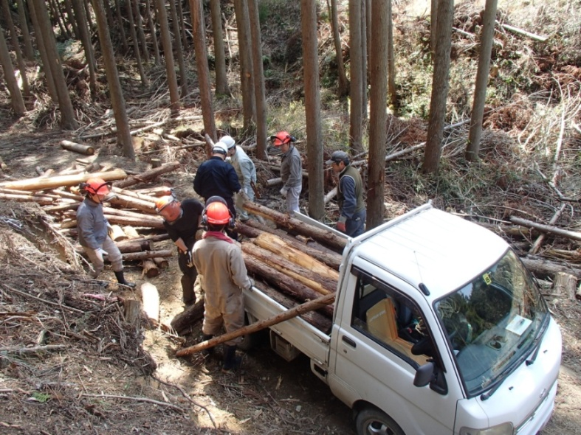

**(主催)甲賀木の駅運営委員会**

**(協力)**

**甲賀愛林クラブ、大原自治振興会**

**(問い合わせ先)**

**竹中島　眞博　(委員長)**

**電話８８－４３１２**

**助成：**平和堂財団環境保全活動助成事業「夏原グラント」の助成を受けて実施しています

きりとり

**平成30年度　甲賀木の駅プロジェクト　　　　　　　　　出荷者登録申込書**

|  |  |  |  |  |  |  |  |
| --- | --- | --- | --- | --- | --- | --- | --- |
| **氏名（ﾌﾘｶﾞﾅ）※** |  | | | | **生年月日** | |  |
| **住　所※** | **〒** | | | | | | |
| **電　話※** |  | **FAX** | |  | | | |
| **出荷車種※** |  | | | | | | |
| **ﾅﾝﾊﾞｰﾌﾟﾚｰﾄ※** |  | | **所有山林面積** | | |  | |

**※印は必ずご記入ください**